Cычевский район образован в 1930 году и расположен на северо-восточной окраине Смоленской области. Граничит с Тверской областью. На востоке к границе района примыкают земли Гагаринского, на юге – Новодугинского районов.
Сычевский район занимает площадь 180,4 тыс. га. Население района составляет 13604 человека, в т.ч. город- 8228 человек, село – 5376 человек.
Расстояние от города Сычевки до областного центра (Смоленск) составляет по автомобильной дороге 235 км, по железной дороге – 250 км.
Район расположен в основном на Вазузской низменности в бассейнах рек Днепр и Волга. Уникальность района заключается в том, что к северо-западу от г. Сычевки, у деревни Дудкино, находится небольшое плато, где расположены истоки рек трех бассейнов Черного, Каспийского и Балтийского морей.
В районе имеются полезные ископаемые осадочного происхождения: песок, глина, гравий, торф. Объемов доказанных запасов нет, освоение по мере необходимости использования. Богат район и подземными водами. Район расположен в умеренном климатическом поясе. Основу современной фауны района составляют животные, характерные для зоны смешанных лесов.
Почвы подзолистые и суглинистые, избыточно увлажненные. Лесной массив состоит из смешанных лиственных пород.

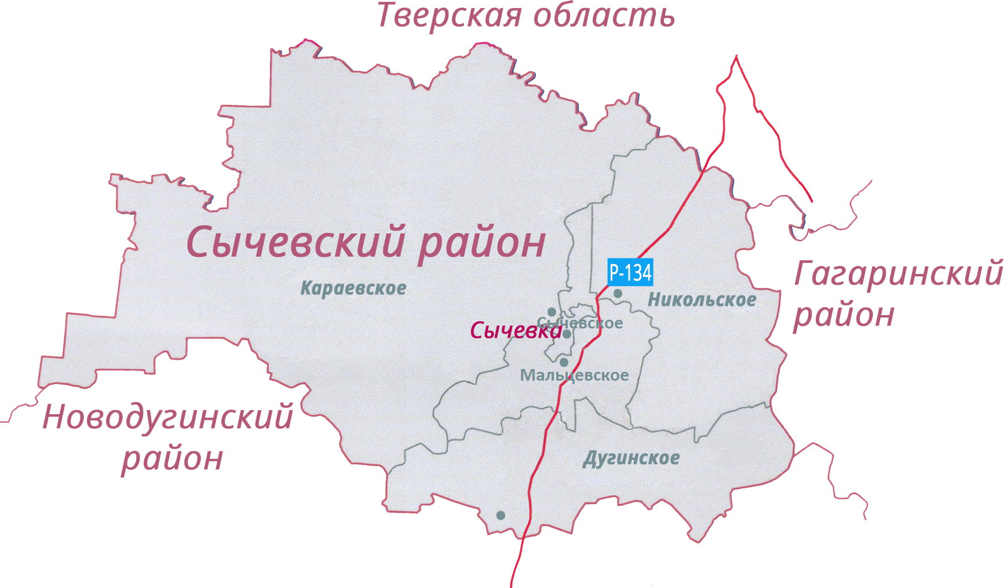

Организация швейного производства
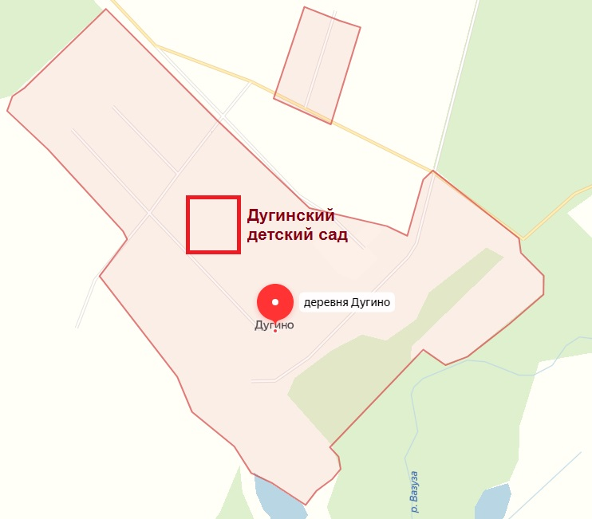 |  | 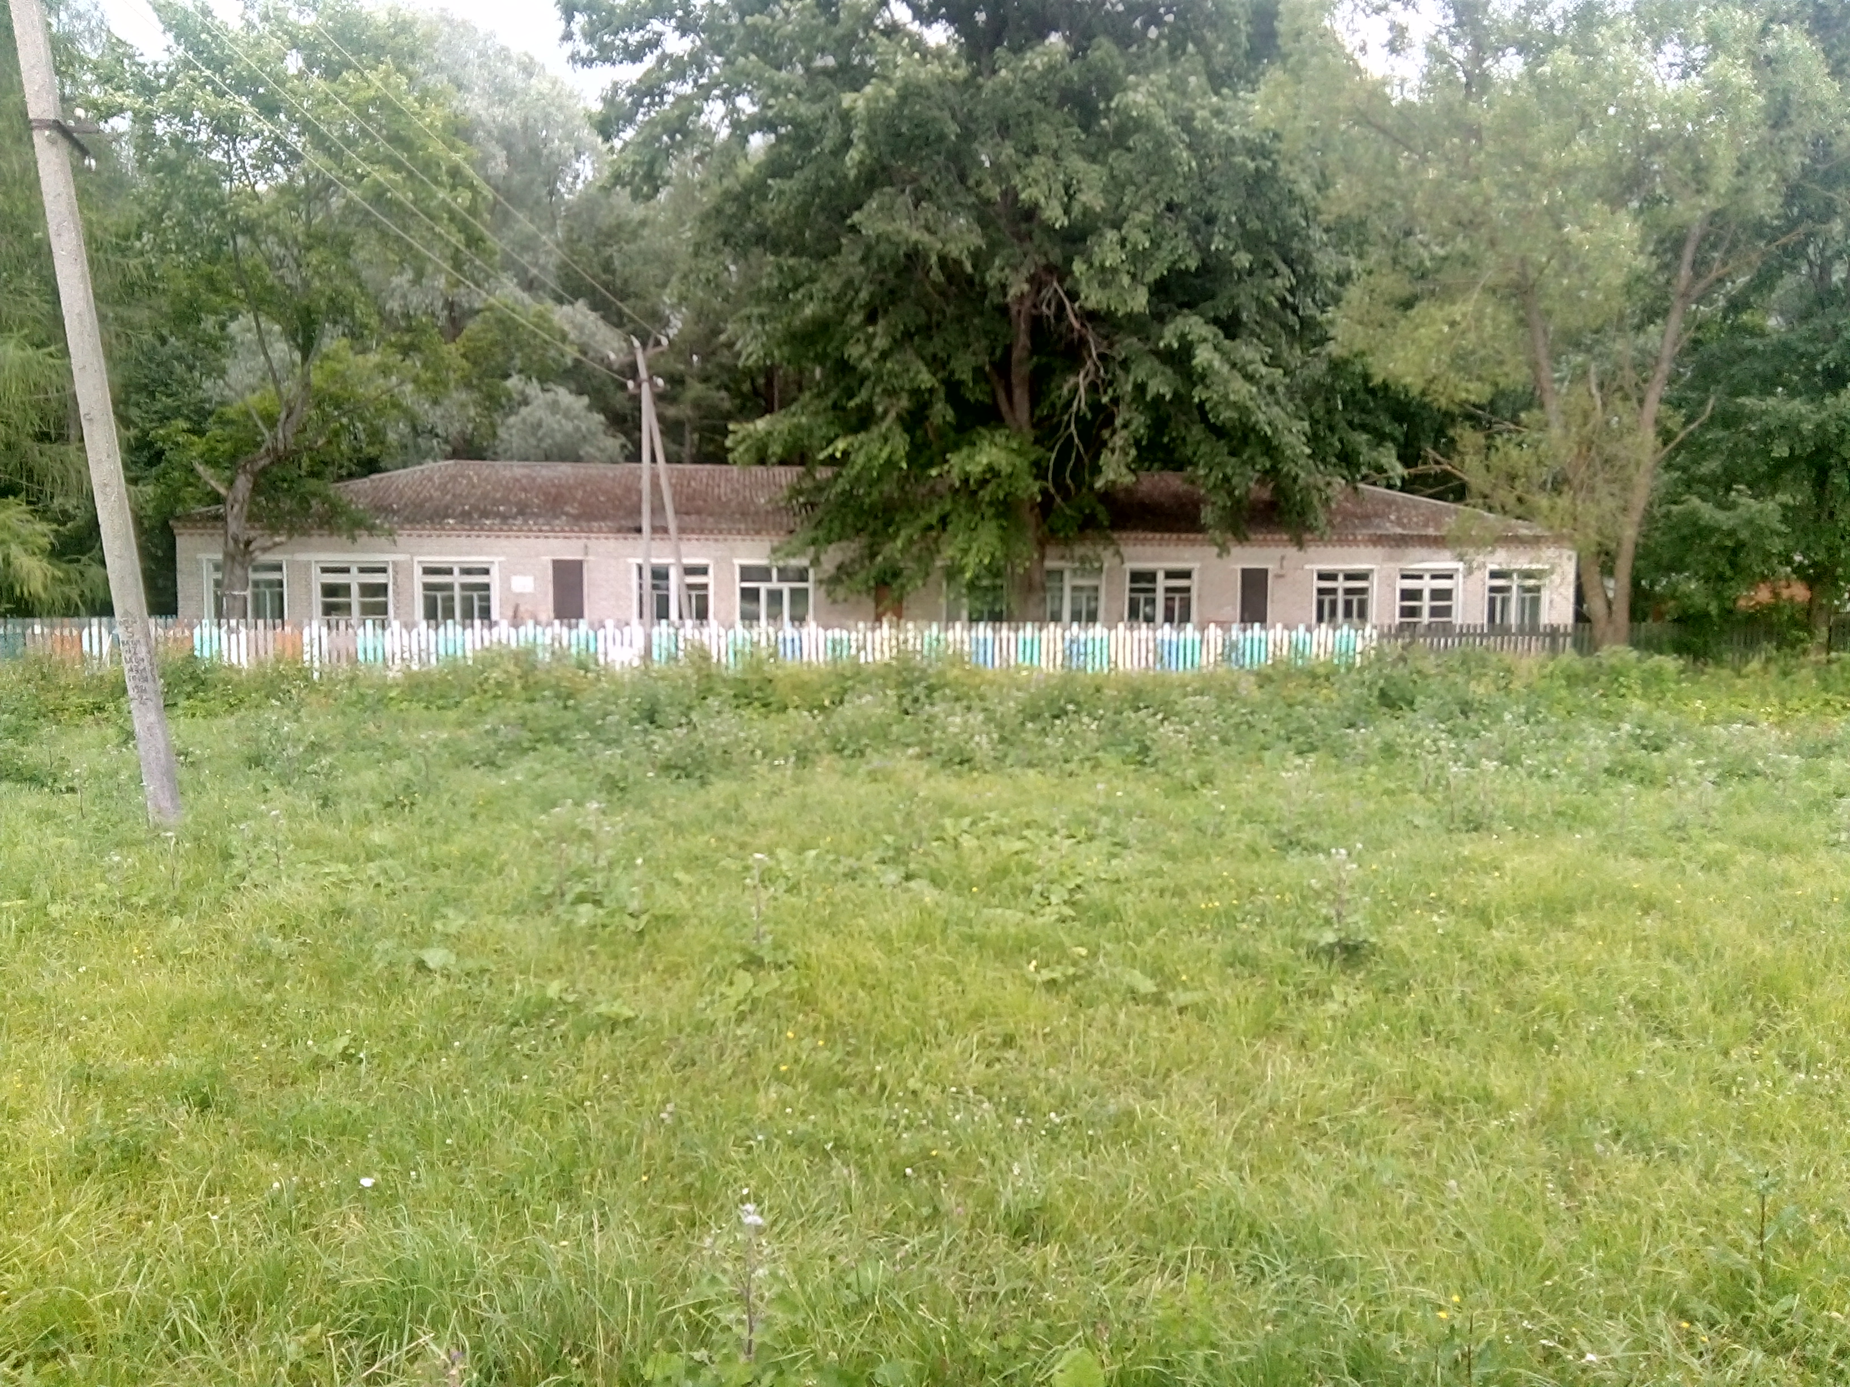
Место реализации проекта | Смоленская область Сычевский район д. Дугино
Приоритетные направления использования | Швейное производство
Описание проекта | Вид экономической деятельности |  | Обрабатывающее производство (Текстильное и швейное производство) 13.9.
Описание проекта | Цель проекта |  | Производство швейной продукции
Описание проекта | Основные виды продукции |  | Легкая одежда
Описание проекта | Производственная мощность |  | До 25 шт. в смену
Финансовая оценка проекта | Общая стоимость проекта |  | 4,1 млн.руб.
Финансовая оценка проекта | Формы инвестирования |  | Инвестиции в основные средства
Финансовая оценка проекта | Чистая приведенная стоимость (NPV) |  | 378,6 тыс.руб.
Финансовая оценка проекта | Срок окупаемости (DPB) |  | 4 года
Финансовая оценка проекта | Период планирования |  | 10 лет
Финансовая оценка проекта | Внутренняя норма доходности (IRR) |  | 27%
Краткая характеристика инженерной инфраструктуры (в случае ее отсутствия – информация о возможности подключения) | Газоснабжение: точка подключения в 50 м, (труба диаметром 225 мм); максимальная мощность 3 млн.куб.м/год, срок подключения – 3 месяца, ориентировочная стоимость – 3 млн.руб. за 1 км;  Электроснабжение: имеется  Водоснабжение: имеется, давление 4 атм., труба 100 мм;  Канализация: имеется  Отопление: электрические панели
Дополнительные сведения о проекте | Площадь строения 554,6 кв.м (имеется земельный участок 2520 кв.м)
Формы поддержки инвестиционной деятельности | Льготы:  - льготные ставки арендной платы за земельный участок на период проектирования и строительства (не более, чем в 2 раза);  - освобождение инвесторов от арендной платы за земельные участки и/или за пользование имуществом (в размере 100% и сроком на 3 года);  - льготы по уплате земельного налога в отношении земельных участков под строительство (в размере 50%, но не более 2 лет, и если инвестиции в строительство в течении года составляют не менее 10 млн.руб.);  - предоставление муниципального имущества в аренду без проведения торгов.  Субсидии:  - на возмещение части затрат, связанных с приобретением оборудования в целях создания производства товаров;  - на возмещение части затрат на уплату первого взноса (аванса) по договору лизинга оборудования);  - возмещение части затрат на технологическое присоединение к объектам электросетевого хозяйства до 1,5 Мвт;  - сопровождение инвестиционных проектов в рамках «единого окна».
Контактные данные координатора проекта | ФИО |  | Данилевич Кирилл Геннадьевич
Контактные данные координатора проекта | Телефон |  | (48130) 4-11-44  8 910 713 79 66
Контактные данные координатора проекта | E-mail: |  | sychevka1.adm@mail.ru
Контактные данные координатора проекта | Эл. адрес сайта (при наличии) |  | sychevka.admin-smolensk.ru

